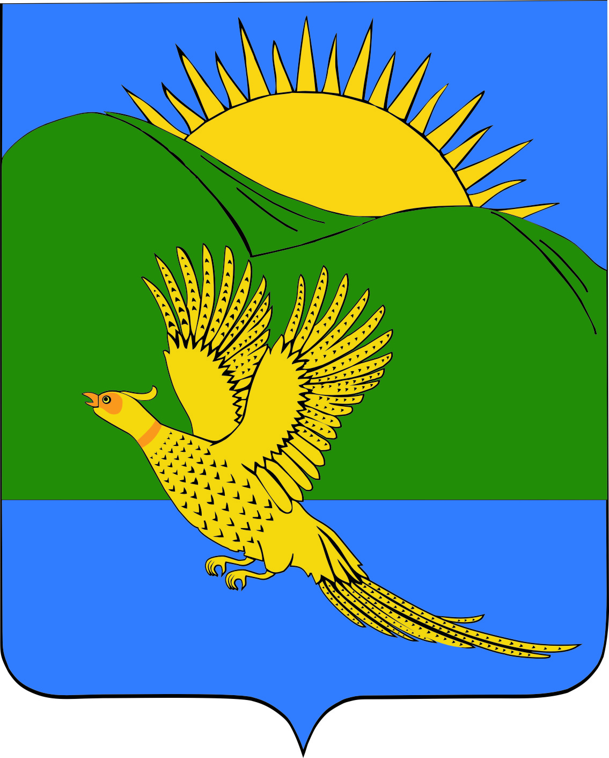

ДУМА
ПАРТИЗАНСКОГО МУНИЦИПАЛЬНОГО РАЙОНА
ПРИМОРСКОГО КРАЯ

РЕШЕНИЕ
село Владимиро – Александровское

18.12.2015 № 228

О бюджете Партизанского муниципального района на 2016 год (во втором чтении)

Руководствуясь Федеральным законом от 06.10.2003 № 131-ФЗ «Об общих принципах организации местного самоуправления в Российской Федерации», статьями 19, 28 Устава Партизанского муниципального района, Дума Партизанского муниципального района

Р Е Ш И Л А :

1. Принять муниципальный правовой акт «О бюджете Партизанского муниципального района на 2016 год (во втором чтении)».

2. Настоящее решение вступает в силу со дня его принятия.

Председатель Думы С.Е.Шерстнев

